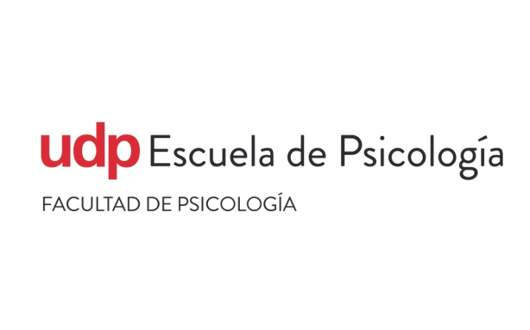

**Llamado a Concurso Ayudantía Curso Investigación III y IV**

Se informa que se ha abierto concurso para 2 ayudantes ad honorem para el curso de Investigación III y IV, que dicta la **Profesora Alemka Tomicic,** para integrarse al Primer Semestre de 2023.

**Requisitos**

* Estudiantes regulares de la Universidad Diego Portales, que hayan realizado los cursos Investigación III y IV preferentemente en mi sección.
* Haber obtenido nota final sobre 6,0 en ambos ramos.
* No haber incurrido en alguna de las causales de eliminación definidas por la Universidad Diego Portales, ni haber sido sancionado/a por un comité de ética o tribunal de honor.
* Encontrarse en el 50% superior del ranking académico de la Universidad o tener un promedio ponderado igual o superior a 5,5
* No realizar ayudantía en más de cuatro (4) cursos o secciones en forma simultánea durante el mismo semestre.
* Ser estudiante regular de la Universidad Diego Portales.
* Tener motivación en el área de relativa al curso

**Funciones:**

Los/as ayudantes llevarán a cabo las siguientes funciones:

* Realización de ayudantías
* Apoyo a los/as estudiantes en el desarrollo de trabajos
* Supervisión de pruebas junto a la profesora
* Apoyo en los procesos evaluativos con supervisión de la profesora
* Asistencia a clases y acompañamiento de la profesora en supervisiones grupales

**Documentos a presentar**

- Resumen de notas obtenidas y ranking en la carrera (las pueden solicitar a en secretaría de estudios)

- C.V.

- Carta de motivación

- Se realizará además una **entrevista personal** a quienes sean preseleccionados/as.

**Plazos**

Se recibirán las postulaciones hasta el 24 de marzo.

Interesados/as enviar sus datos al siguiente correo: [alemka.tomicic@mail.udp.cl](mailto:alemka.tomicic@mail.udp.cl)